|  |
| --- |
| Szeretettel meghívjuk Önt és kedves családjáta ***Kontrasztok Alapfokú Művészeti Iskola diákjainak***tanévzáró hangversenyére, mely június 14-én, kedden1730 órai kezdettel kerül megrendezésre. (Helyszín: Bánki Aula) |

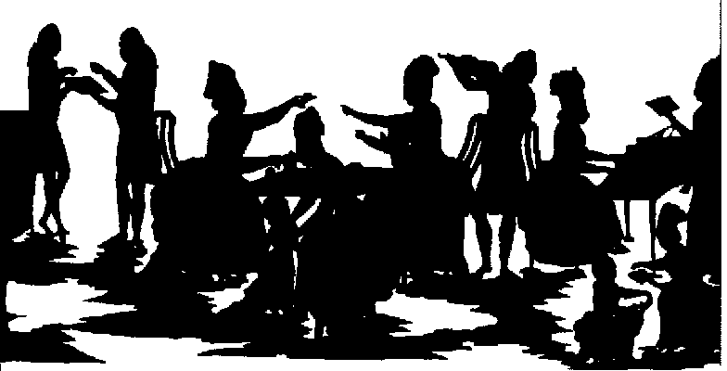

Műsor:

|  |  |  |  |
| --- | --- | --- | --- |
| 1 | Ritornell trió | Fábián Kinga - Törő Emese - Kővári Dóra4 | fuvola |
| 2 | Anon.: Magyar tánc | Bozó Mercédesz5 | furulya |
| 3 | Papp: Magyar gyermekdal | Adamovits Éva2 | zongora |
| 4 | Kodály: Gyermektáncok | Balogh Nóra4 | furulya |
| 5 | Papp: Német gyermekdal | Kresz Benjámin2 | zongora |
| 6 | Kuhlau: menüett | Egri Zsófia3 | fuvola |
| 7 | Bartók: Körtánc | Adamovits - Kresz2 | zongora |
| 8 | Vangelis: A paradicsom meghódítása | Abai Adrián Bálint6 | szintetizátor |
| 9 | Lunchmoney: Bills | Dévai Levente Bendegúz2 | zongora |
| 10 | Mackie: Esti tánc | Törő Emese4 | fuvola |
| 11 | Tárrega: Lágrima | Kovács Emese1 | gitár |
| 12 | J. Haydn: Andantino a Londoni Trióból | Völgyi Boglárka - Papp Zsófia Helga3 | fuvola |

Felkészítő tanárok:

Fenyvesi Antal1, Kéri Gerzson2, Kovács Árpád3,

Kővári Dóra4, Lovrek Andrea, Németh Ágnes5, Sánta Albert6